Must – Can’t

♦ Must употребляется для выражения утвердительных логических предположений, умозаключений.
Can’t употребляется для выражения отрицательных логических предположений, умозаключений.

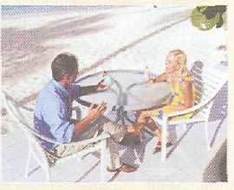 | 
They can't be at work. (= I'm sure they are not at work.) Они не могут быть на работе. (Я уверен, что они не на работе.)  They must be on holiday. (= I'm sure they are on holiday.) Они, должно быть, в отпуске. (Я уверен, что они в отпуске.) | She can't be doing her homework. (= I'm sure she isn't doing her homework.) Она не может выполнять домашнее задание. (Я уверен, что она занимается не домашним заданием.)  She must be writing a letter. (= I'm sure she is writing a letter.) Она, должно быть, пишет письмо. (Я уверен, что она пишет письмо.)

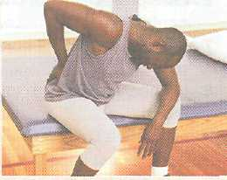 | 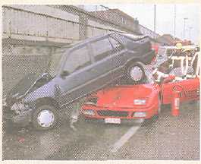
He can't have done the exercise properly. (= I'm certain he hasn't done the exercise properly.)  Он, должно быть, неправильно выполнил упражнение. (Я уверен, что он неправильно выполнил упражнение.)  He must have strained his back. (= I'm certain he has strained his back.) Он, должно быть, потянул спину. (Я уверен, что он потянул спину.) | The drivers can't have been driving slowly.  (= I'm certain they weren't driving slowly.)  Водители не могли ехать медленно. (Я уверен, что водители не могли ехать медленно.  The drivers must have been driving too fast.  (= I'm certain they were driving too fast.) Водители должны были ехать слишком быстро. (Я уверен, что они ехали слишком быстро.)

Временные формы выражения логических умозаключений
с помощью глаголов must и can’t

Present Simple | I'm sure he is Spanish. Я уверен, что он испанец.  I'm sure you aren't a doctor. Я уверен, что ты не доктор. | He must be Spanish. Он, должно быть, испанец.  You can’t be a doctor. Не может быть, что ты доктор.
Present  Continuous | I'm certain they're hiding. Я уверен, что они прячутся.  I'm sure they won't be leaving tomorrow. Я уверен, что они завтра не уедут. | They must be hiding. Они, должно быть, прячутся.  They can’t be leaving tomorrow. Не может быть, чтобы они уехали завтра.
Perfect Simple | I'm certain she has left. Я уверен, что она ушла.  I'm sure she didn't lie. Я уверен, что она не лгала.  I'm certain he hadn't phoned. Я уверен, что он не звонил. | She must have left. Она, должно быть, ушла.  She can’t have lied. Она не могла солгать.  He can’t have phoned. Он не мог звонить.
Perfect Continuous | I'm sure they were waiting. Я уверен, что они ждали.  I'm certain she has been crying. Я уверен, что она плакала.  I'm certain he hadn't been trying hard. Я уверен, что он не очень старался. | They must have been waiting. Они должны были ждать.  She must have been crying. Она, должно быть, плакала.  He can’t have been trying hard. Не может быть, чтобы он очень старался.

Упражнение

Назад в содержание

